6 Rollenkarten über das Klonen von Dinosauriern 🦖
Genetiker    Rolle: Der Experte für Genetik und DNA-Technologie  Aufgaben:  - Erklären, wie Dinosaurier-DNA extrahiert und vervielfältigt werden kann.  - Besprechen der technischen Möglichkeiten und Grenzen des Klonens.  - Aufzeigen möglicher medizinischer Fortschritte durch die Forschung.  - Sicherstellen, dass ethische Standards eingehalten werden.  Der Genetiker sieht große Chancen in der Wiederbelebung von Dinosauriern für die Wissenschaft. | Ökologin  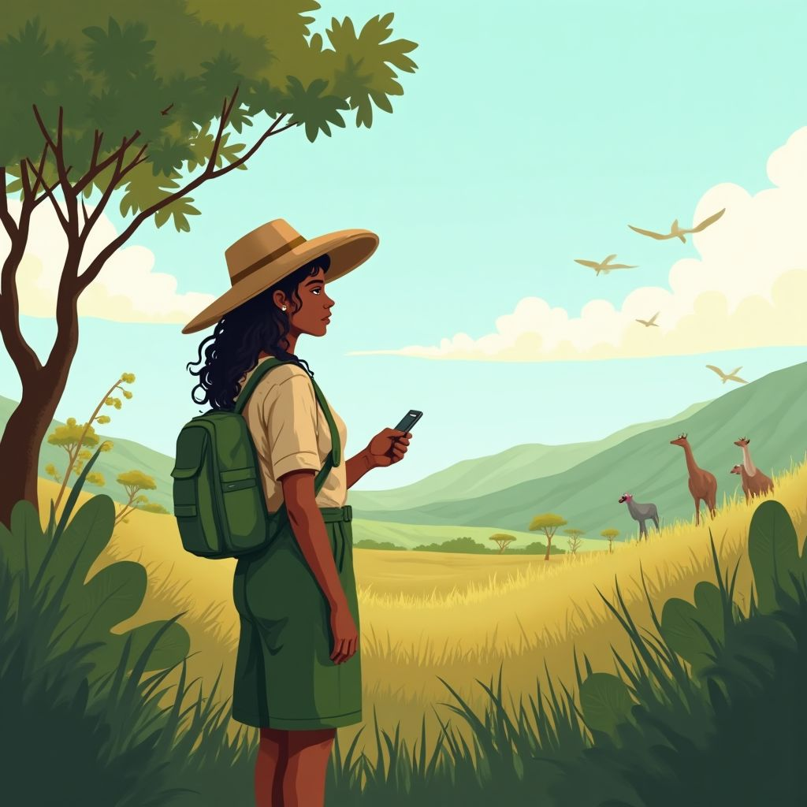  Rolle: Die Expertin für Umweltauswirkungen und Ökosysteme  Aufgaben:  - Diskutieren der ökologischen Folgen des Klonens von Dinosauriern.  - Bewerten der möglichen Risiken für existierende Arten und Lebensräume.  - Vorschlagen von Schutzmaßnahmen für die Umwelt.  - Sicherstellen, dass ökologische Standards eingehalten werden.  Die Ökologin ist besorgt über die möglichen negativen Auswirkungen auf bestehende Ökosysteme. | Juristin    Rolle: Die Expertin für rechtliche Fragen und Ethik  Aufgaben:  - Erklären der rechtlichen Rahmenbedingungen für das Klonen.  - Besprechen ethischer und moralischer Aspekte der Wiederbelebung von Dinosauriern.  - Sicherstellen, dass alle gesetzlichen Vorschriften eingehalten werden.  - Vorschlagen von Richtlinien für verantwortungsvolle Forschung.  Die Juristin ist kritisch und hinterfragt die ethischen und rechtlichen Implikationen des Klonens.
Techniker  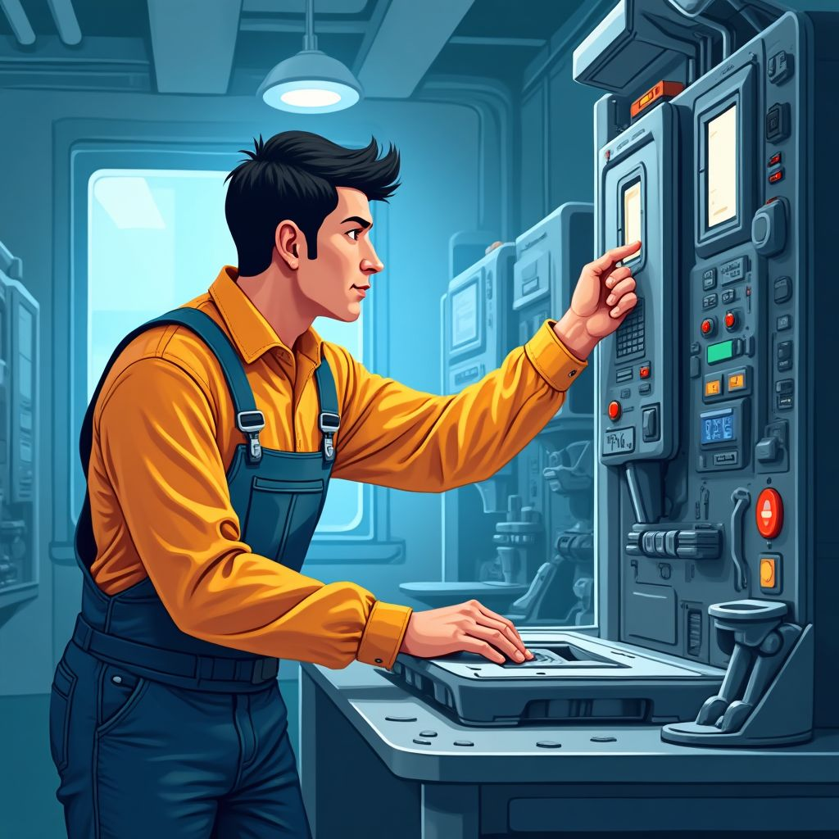  Rolle: Der Fachmann für Klonungstechnologie und Ausrüstung  Aufgaben:  - Erklären, welche Technologien für das Klonen benötigt werden.  - Beschreiben der technischen Herausforderungen beim Klonen.  - Diskutieren der praktischen Umsetzbarkeit.  - Sicherstellen, dass alle technischen Standards erfüllt werden.  Der Techniker sieht die technische Herausforderung des Klonens als spannende Möglichkeit, neue Technologien zu entwickeln. | Biologielehrer    Rolle: Der Wissensvermittler für biologische Vielfalt  Aufgaben:  - Erklären der biologischen Vielfalt und Evolution.  - Diskutieren der Bedeutung der Dinosaurier für das Verständnis der Erdgeschichte.  - Fördern kritischen Denkens über die Wiederbelebung von Arten.  - Motivieren zum Lernen über Wissenschaft und Natur.  Der Biologielehrer ist begeistert von den Bildungsaspekten des Klonens, jedoch besorgt über die praktischen Herausforderungen. | Politikerin    Rolle: Die Entscheidungsträgerin für politische und gesellschaftliche Themen  Aufgaben:  - Erörtern der gesellschaftlichen Auswirkungen des Dinosaurier-Klonens.  - Diskutieren der politischen Verantwortung.  - Fördern von Debatten über die öffentliche Meinung.  - Sicherstellen, dass die öffentliche Sicherheit gewahrt bleibt.  Die Politikerin sieht die gesellschaftlichen Herausforderungen des Klonens als Chance für politische Diskussionen und Entscheidungen.

So arbeitest du mit deiner Rollenkarte

Schritt 1: Stelle sicher, dass du deine Rolle verstehst. Recherchiere bei Bedarf, damit du alle Fakten für die Debatte zusammen hast.

Schritt 2: Schau dir die anderen Rollenkarten an, um Argumente für sie vorzubereiten.

Schritt 3: Bereite weitere Notizen vor, die du mit in die Debatte nehmen kannst. Bereite dann deine Eröffnungsrede vor.

Hilfestellungen für Debatten

Hier findest du nützliche Formulierungen und Argumente, um eine Debatte zu starten.

Debattenstarter

Was würde mit der Natur passieren, wenn es plötzlich Dinosaurier gäbe?

Sollten wir Dinosaurier erschaffen, nur weil wir es können?

Könnten Dinosaurier gefährlich für unsere Umwelt sein?

Genetiker

Dinosaurier könnten uns helfen, neue Medikamente zu erfinden.

Das Studieren von Dinosaurier-DNA zeigt uns, wie Leben sich verändert hat.

Durch Dinosaurier könnten wir neue Technologien entwickeln.

Ökologin

Dinosaurier könnten den Lebensraum von anderen Tieren kaputt machen.

Vielleicht bringen Dinosaurier neue Krankheiten, die anderen Tieren schaden.

Wir müssen sicherstellen, dass bestehende Lebensräume geschützt werden.

Juristin

Was passiert, wenn Dinosaurier Probleme machen?

Wir müssen darüber nachdenken, wie Dinosaurier uns beeinflussen.

Gesetze sind wichtig, um Dinosaurier sicher zu machen.

Techniker

Dinosaurier bieten die Chance, neue Technologien zu entwickeln.

Wir müssen technische Herausforderungen überwinden, um Dinosaurier zu klonen.

Es ist wichtig, dass alle technischen Standards erfüllt werden.

Biologielehrer

Dinosaurier zeigen uns, wie die Erde früher war.

Wir können lernen, wie Tiere sich verändern.

Dinosaurier motivieren zum Lernen über Wissenschaft und Natur.

Politikerin

Wir müssen aufpassen, dass Dinosaurier uns nicht schaden.

Gesetze und politische Diskussionen sind wichtig für die Sicherheit.

Die öffentliche Meinung muss berücksichtigt werden.

